【数据处理】

1. 硅光电池的光照电流电压特性曲线

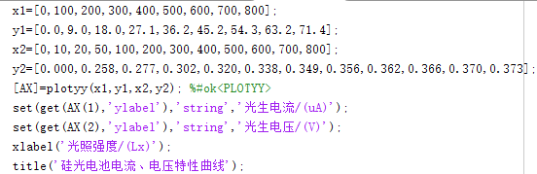



1. 三种不同条件下的伏安特性曲线
2. 曲线图

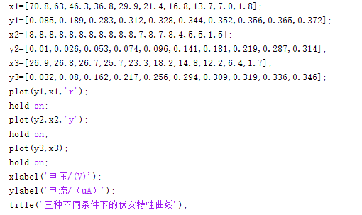

1. 分析：
2. 光谱特性曲线

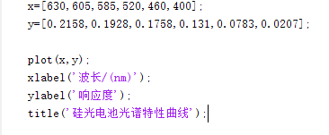

1. 硅光电池的负载特性曲线

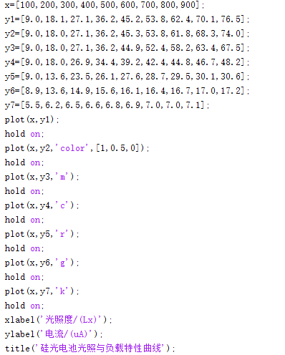

1. 功率三维曲面图；X-光强，Y-电阻，Z-功率

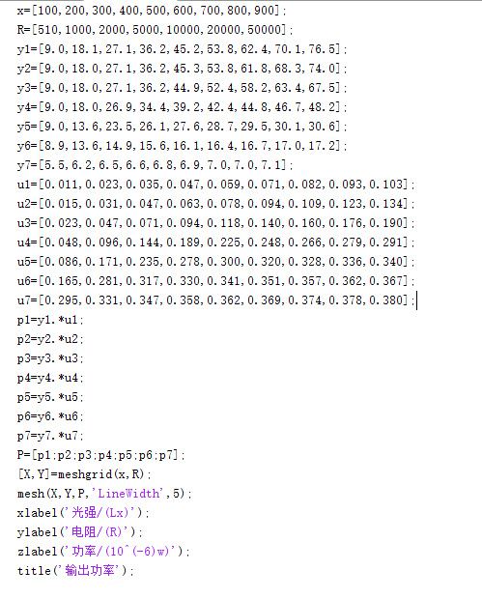

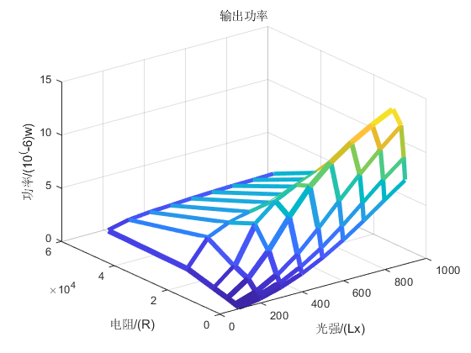

【分析讨论题】

1. 实验中，部分实验由于所测电流较小，可以使用何种方法间接测量电流？
2. 分析硅光电池的内阻变化规律。
3. 如何才能获得硅光电池的最大输出功率